Стартовал чемпионат по пожарно-спасательному спорту

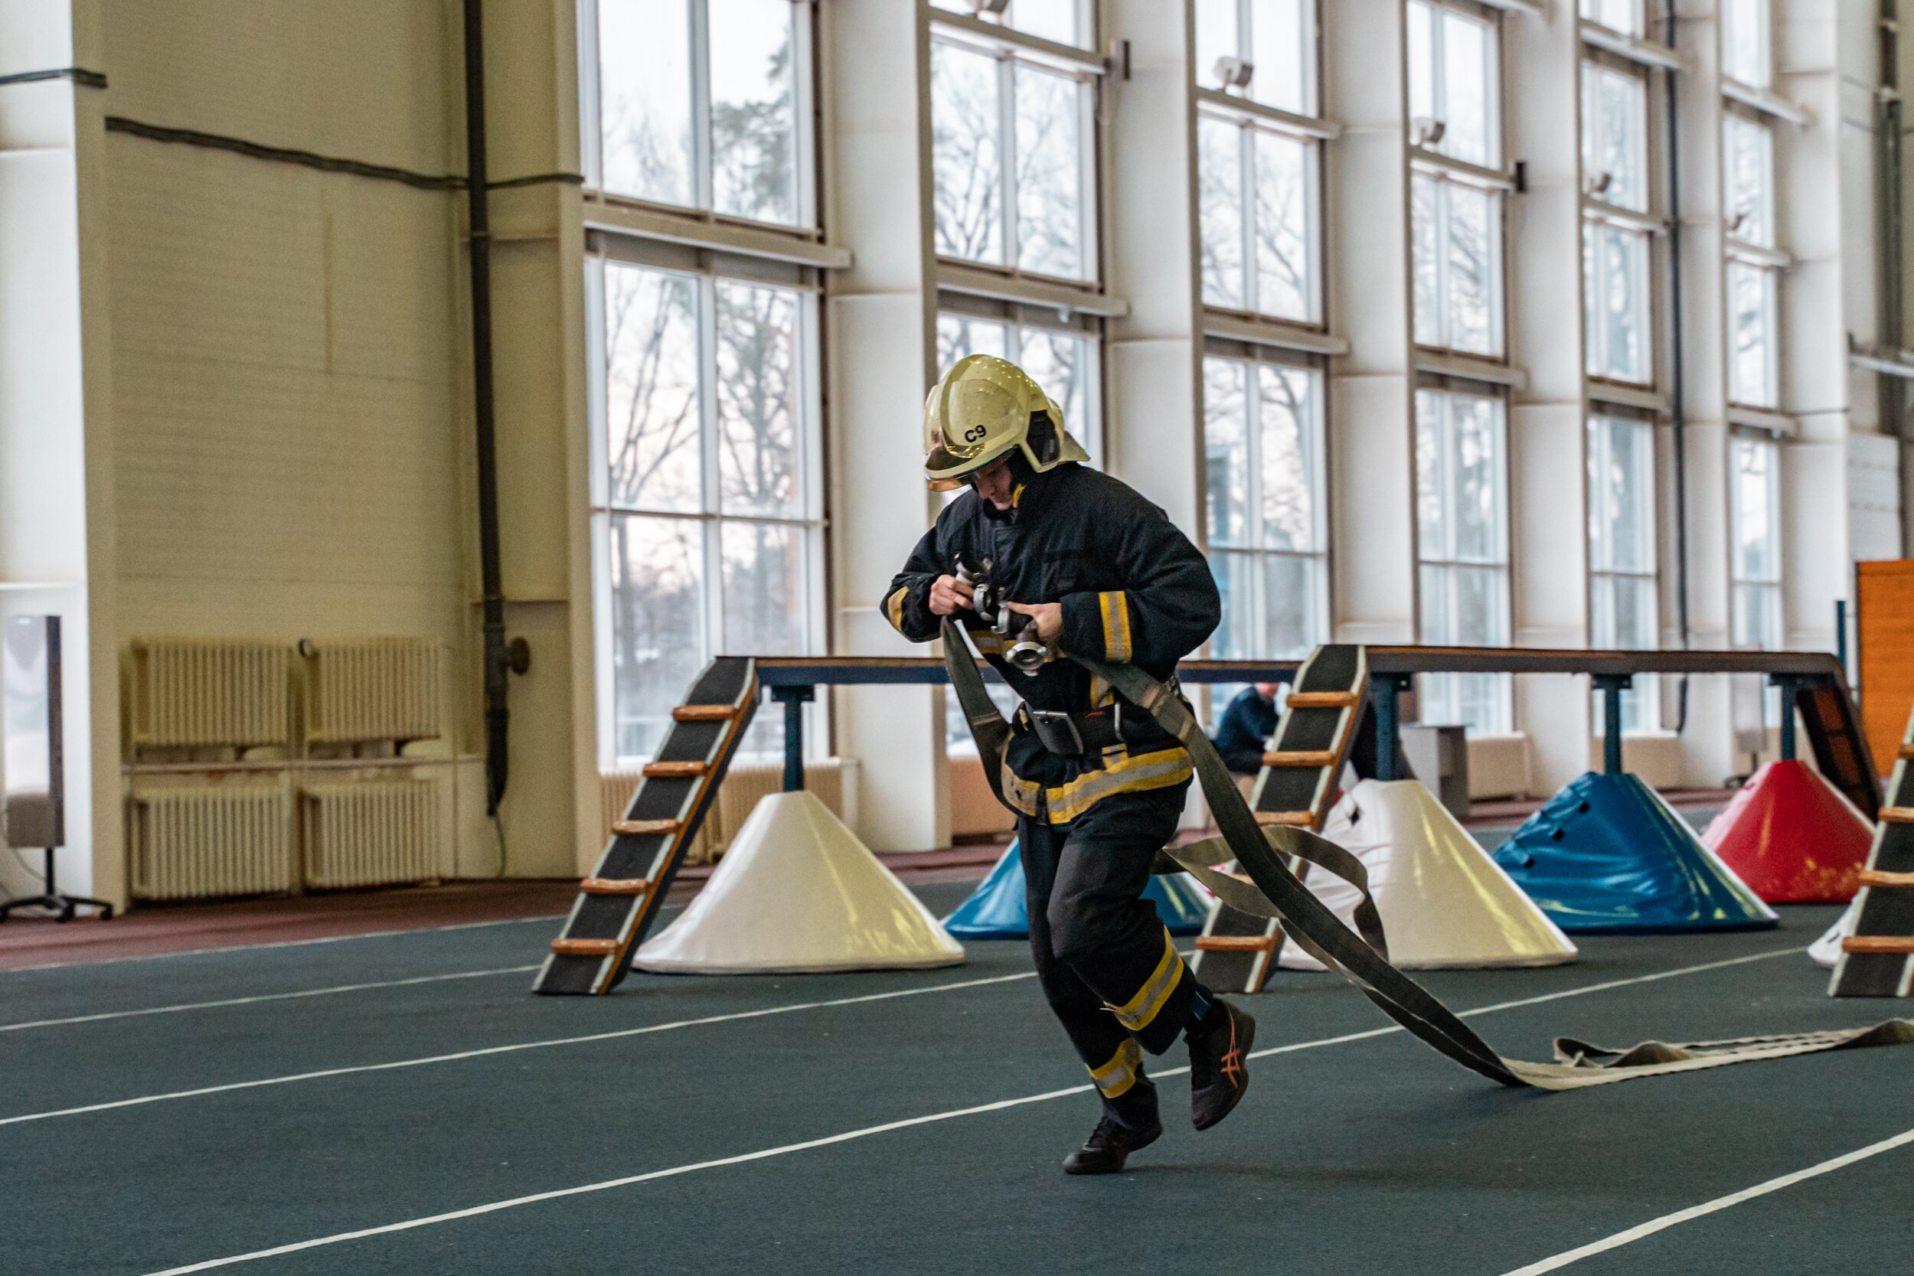
Соревнования приурочены к празднованию Дня спасателей.
В течение четырех дней на базе учебно-тренировочного полигона Департамента ГОЧСиПБ в Апаринках проходил первый этап чемпионата по пожарно-спасательному спорту. За первое место боролись работники организаций, подведомственных Департаменту по делам гражданской обороны, чрезвычайным ситуациям и пожарной безопасности города Москвы.
Всего в состязаниях приняли участие более 100 спортсменов из 25 команд от пожарно-спасательных, 7 команд от аварийно-спасательных отрядов столичного Пожарно-спасательного центра и команды авиацентра столицы.
Программа соревнований состояла из подъема по штурмовой лестнице на четвертый этаж учебной башни и прохождения 100-метровой полосы препятствий, которая включала в себя преодоление двухметрового забора, бег по деревянному брусу — буму, с двумя скатками пожарных рукавов, и прокладку рукавной линии.
Для того, чтобы показать высокий результат, необходимо не только иметь хорошую физическую и профессиональную подготовку, но и перебороть волнение. Для участников данный чемпионат послужил хорошим поводом, чтобы раскрыть свой потенциал.
«В данных соревнованиях я принимаю участие впервые. Изначально не планировал выступать, но нужно было заменить заболевшего коллегу. Не думал, что достигну столь хорошего результата, при условии, что пришлось соревноваться с мастерами спорта. Чемпионат оставил только положительные впечатления», — рассказал Владимир Мурадов, пожарный ПСО №214 ГКУ «ПСЦ».
Подобные состязания являются одним из основных элементов подготовки пожарных и спасателей к боевой работе. В этапы соревнований входит выполнение нормативов, которые сдают пожарные и спасатели на профессиональных аттестациях.
«Мы планируем сделать соревнования традиционными и проводить их каждый год. Программа будет расширена: к действующим этапам будет добавлена пожарная эстафета. Победители и призеры войдут в сборные команды Департамента, которые представят ведомство на соревнованиях по служебно-прикладным и массовым видам спорта городского и всероссийского уровня», — отметил Александр Татьянкин, начальник службы обеспечения подготовки населения, обучения пожарных и спасателей Департамента ГОЧСиПБ.
По итогам первого этапа соревнований места распределились следующим образом: в первой группе 1 место заняла команда ПСО №215 ГКУ «ПСЦ», второй результат у ПСО 306 ГКУ «ПСЦ», бронза у ПСО 311 ГКУ «ПСЦ». Во второй группе лучшими стала сборная АСО 8 ГКУ «ПСЦ», вторым стал АСО 9 ГКУ «ПСЦ», 3 место — у АСО 5 ГКУ «ПСЦ». Победители определятся во втором этапе конкурса, который пройдет в конце декабря.

